Конспект уроку

Керівник гуртка «Бісерне розмаїття»
Рогатинської районної школи
естетичного виховання учнів
Белегай О. Б.

Тема. Бісероплетіння – вид декоративно-ужиткового мистецтва. Ромашка

Мета. Поглибити знання про бісероплетіння. Навчити самостійно виготовляти квіти за поданими схемами, передаючи їх форму, пропорції та гармонію кольору. Прищеплювати любов до рідного краю, інтерес до традицій українського народу.
Матеріали і обладнання: білі бусинки невеликого розміру, жовтий, білий бісер, зелений рублений бісер, білий дріт, звичайний дріт 0,5 мм, зелені нитки, клей ПВА, фон, жилка 0,1 мм., технологічна карта.
Тип уроку. Комбінований.

ХІД УРОКУ
І.ОРГАНІЗАЦІЙНА ЧАСТИНА
Перевірка наявності учнів, підготовленості їх до уроку. Створення позитивного емоційного настрою Повідомлення теми і завдань уроку. Творчим проектом у нас є композиція із польових квітів.
ІІ. АКТУАЛІЗАЦІЯ ОПОРНИХ ЗНАНЬ І ВМІНЬ УЧНІВ
Мозковий штурм
- Що таке творчий проект? (Самостійно розроблений і виготовлений виріб від ідеї до її втілення, виконаний при консультаційній участі вчителя.)
- Назвіть основні етапи проектно-технологічної діяльності.(Організаційно-підготовчий етап, конструкторський, технологічний,заключний)
- Які види декоративно-прикладного мистецтва ви знаєте? (Бісероплетіння, вишивка,ткацтво, в’язання, витинанка, писанкарство, іграшка, килимарство, гончарство і ін.)
- Які методи бісероплетіння на дротяній основі вам відомі? (паралельне плетіння, петельками, дугами.)
- Які матеріали та інструменти використовують для виготовлення квітів із бісеру? ( бісер різного кольору, дріт різного діаметру, ножиці, клей «ПВА», нитки зеленого кольору, серветка, олівець, гумка, фломастери, альбом.)
- Які польові квіти ви знаєте? ( Ромашка, мак, дзвіночок, волошка і ін.)
Так. Це квіти, які ростуть у нашій місцевості.
ІІІ. МОТИВАЦІЯ НАВЧАЛЬНОЇ ДІЯЛЬНОСТІ
У ч и т е л ь. Починати будь-яку справу потрібно з планування. Від правильного планування власної діяльності залежить успіх справи. Виконання творчих проектів – це реалізація власних задумів, ідей. Починати треба з чогось простого за формою та виконанням. Освоївши ази, поступово можна переходити до складніших моделей. Сьогодні ви, використовуючи набутий досвід, будете виготовляти квітку.
ІV. ВИВЧЕННЯ НОВОГО МАТЕРІАЛУ
- Вступна бесіда
Україна – це отча земля, рідний край, де ми народилися. ЇЇ багатство – це безкрайні лани пшениці, вишневі сади, квітучі поля, калинові гаї. Здавна квіти для людини були символом її почуття, думок. Навіть скромні, непишні квіти здатні викликати захоплення. Вони пробуджують у нас людяність, щирість, сердечність і доброту. Немає, мабуть, на землі людини, яка б не любила квітів.
- Давайте послухаємо, як оспівує красу природи, а саме ромашки, народна творчість? (Діти повинні підшукати вірші, легенди про ромашку.)
Ромашка.
Легенда розповідає, що коли Пречиста Діва Марія ще дитиною дивилася на небо, всіяне блискучими зорями, то висловила бажання: добре було б аби ці чудесні зірки стали земними квітами й вона могла б гратися з ними.
Тоді зорі , почувши Марію, одразу відбилися у блискучих краплинах роси на зелених рослинах. Вранці сонце осяяло землю, всіяну, мов зірочками, білими квітами ромашками.
Впали зорі на луги,
Заясніло навкруги
Від листочка і від квітки, Від червоної ягідки.
Возрадів Отець Небесний:
Зорі на землі воскресли
Всі ми любимо гадати на ромашці: «любить не любить?», Але напевно ніхто не знає звідки пішла така традиція. Про це нам і розкаже легенда.
Багато-багато років тому в одній невеликому селі жила-була мила дівчина зі світлим волоссям і блакитними очима. Ця дівчина була давно закохана в хлопчину з сусіднього села на ім’я Роман і її почуття були взаємні. Вони кожен день гуляли в лісі, збирали гриби, ягоди, квіти і практично зовсім не розлучалися.
Одного разу молодій людині приснився сон, в якому сивочолий старець дарує йому невідомий йому квітку, з яскраво-жовтою серединою, облямованою безліччю довгих тонких пелюсток. Прокинувшись від сну, хлопчина дійсно знаходить в ліжку біля себе цей дивовижний квітка. Він одразу ж побіг до своєї коханої і подарував їй квіточку.
Вона була в захваті і одразу дала йому назву-Ромашка, від ласкавого назви імені Романа.
Але дівчині стало сумно тому що інші закохані були позбавлені можливості милуватися такими квітами і вона попросила Романа відправитися в країну снів і зібрати букетик ромашок. Він відправився в шлях, але не так просто було знайти цю країну. Провівши в мандрах кілька років, Роман все-таки знайшов цю країну.
Правитель країни вислухавши історію юнака погодився подарувати смертним ромашкове поле в обмін на те, що юнак назавжди залишиться в країні снів. Закоханий юнак на все був готовий заради своєї коханої і погодився.
Дівчина з дня на день чекала повернення коханого, і ось одного разу вона виглянула у вікно і побачила під вікном ціле поле ромашок і зрозуміла що її любов тепер з нею. Ось так ось на землі і з’явилася ромашка-символ любові.

Тепер. Послухавши ці вірші. Легенду, ви повинні відтворити таємну, притягаючу красу ромашки.
Ромашки є різних видів.
Сьогодні на уроці за поданою схемою виготовимо ромашку, яку використаємо для творчого проекту.
V. Розгляд зразка
- Чи всі бачили цю квітку?
Це красива й добра квітка у білому лікарському халатику зі своїх пелюсток. ЇЇ серединка – немов частинка теплого сонечка, яке зігріває кожну людину. Славиться тим, що лікує дітей і дорослих від багатьох хвороб. Росте на усій території України.
- Розгляньте ромашку. Якого кольору пелюстки?
VІ. ТЕХНОЛОГІЯ ВИГОТОВЛЕННЯ ВИРОБУ
(Розгляд технологічної карти.)
Для того, щоб швидше виготовити квіти, працюватимемо в парах: кожна пара виготовляє одну квітку.
VІІ. Повторення правил техніки безпеки.
Під час роботи ножицями:
- не можна розміщувати пальці рук на лінії різання;
- передавати ножиці потрібно закритими і кільцями вперед.

Під час роботи з дротом:
- частину дроту, яку відрізають, треба направляти вниз до підлоги.
VІІІ. ПРАКТИЧНА робота. Виготовлення ромашки (Звучить музика.)
Послідовність роботи

Виготовлення квітки
Для квітки необхідно зробити 7 або 14 пелюсток за схемою (Мал.1, а)
У шести пелюстків останній ряд закінчується 2 бісеринками, а в сьомому однією.
Для середини ромашки виготовляють незабудку із 6 бісеринок жовтого або оранжевого кольору і такого ж - центральна, сьома бісеринка (Мал. 1, є).
Окремий дріт протягують через усі 14 пелюсток, через нижні ряди з’єднують їх в кільце, але так, щоб пелюстки розмістилися в два ряди по 7 шт. у кожному і так, щоб другий ряд був зміщений по відношенню до першого.
Після цього звершу накладають середину і, перш ніж опустити кінці дроту вниз, обхоплюють одним обертом кільце ромашки з двох сторін. Закручують квітку дротом, на який надівають всі пелюстки. До пелюстків прикріплюють дріт, призначений для стебла.
Знизу кріплять чашолистик, сплетений за схемою ( мал. 1 ж ), і потім обмотують стебло зеленими нитками. Для виготовлення зеленої ромашки плетуть 7 пелюсток, через них протягують дріт від центральної незабудки, завертають справа наліво, розправляють пелюстки і закручують зі сторони незабудки, розправляють, закручують на 2-3 оберти. Потім в бісеринку 1 вставляють дріт для стебла і обмотують її зеленими нитками.

Виготовлення листків
Плетемо листки із зеленого бісеру за схемою ( мал.1д,е ) . Дріт нарізаємо довжиною 50 см – 8 шт. Листки можуть бути різної довжини і ширини. Обмотуючи стебло зеленою ниткою, складаємо букет. Кінець нитки закріплюємо клеєм ПВА. Прикріплюємо готовий букет на фон.

ІХ. ЗАКРІПЛЕННЯ НОВИХ ЗНАНЬ І ВМІНЬ УЧНІВ
1.Який метод плетіння ромашки ми використовували?
2. Які інструменти та матеріали ми використовували під час виготовлення ромашки?
3.У чому полягає спосіб паралельного плетіння?

Х. ПІДСУМОК УРОКУ, ОЦІНЮВАННЯ РОБОТИ
Бісероплетіння – захоплююче заняття, що має не тільки практичну користь, але й сприяє розвиткові художнього смаку, творчих здібностей людини.
Підводячи підсумок уроку, я би хотіла провести ще й нетрадиційне оцінювання, а саме такими емоційними колоритами : неактивний, активний, дуже активний.
- Не поспішайте зривати квіти! Краще помилуйтеся ними, хай ще й інші зможуть це зробити. А прикрасивши свій дім прекрасними букетами квітів із бісеру, ми створимо водночас радісний світ, чарівний і таємничий. Світ справжньої казки. На наступному уроці навчимося виготовляти мак для нашого творчого проекту.
ХІ. ДОМАШНЕ ЗАВДАННЯ. Підшукати легенди, вірші та інші матеріали про мак. Принести матеріали та інструменти для виготовлення маку.
ХІІ. ПРИБИРАННЯ РОБОЧИХ МІСЦЬ.

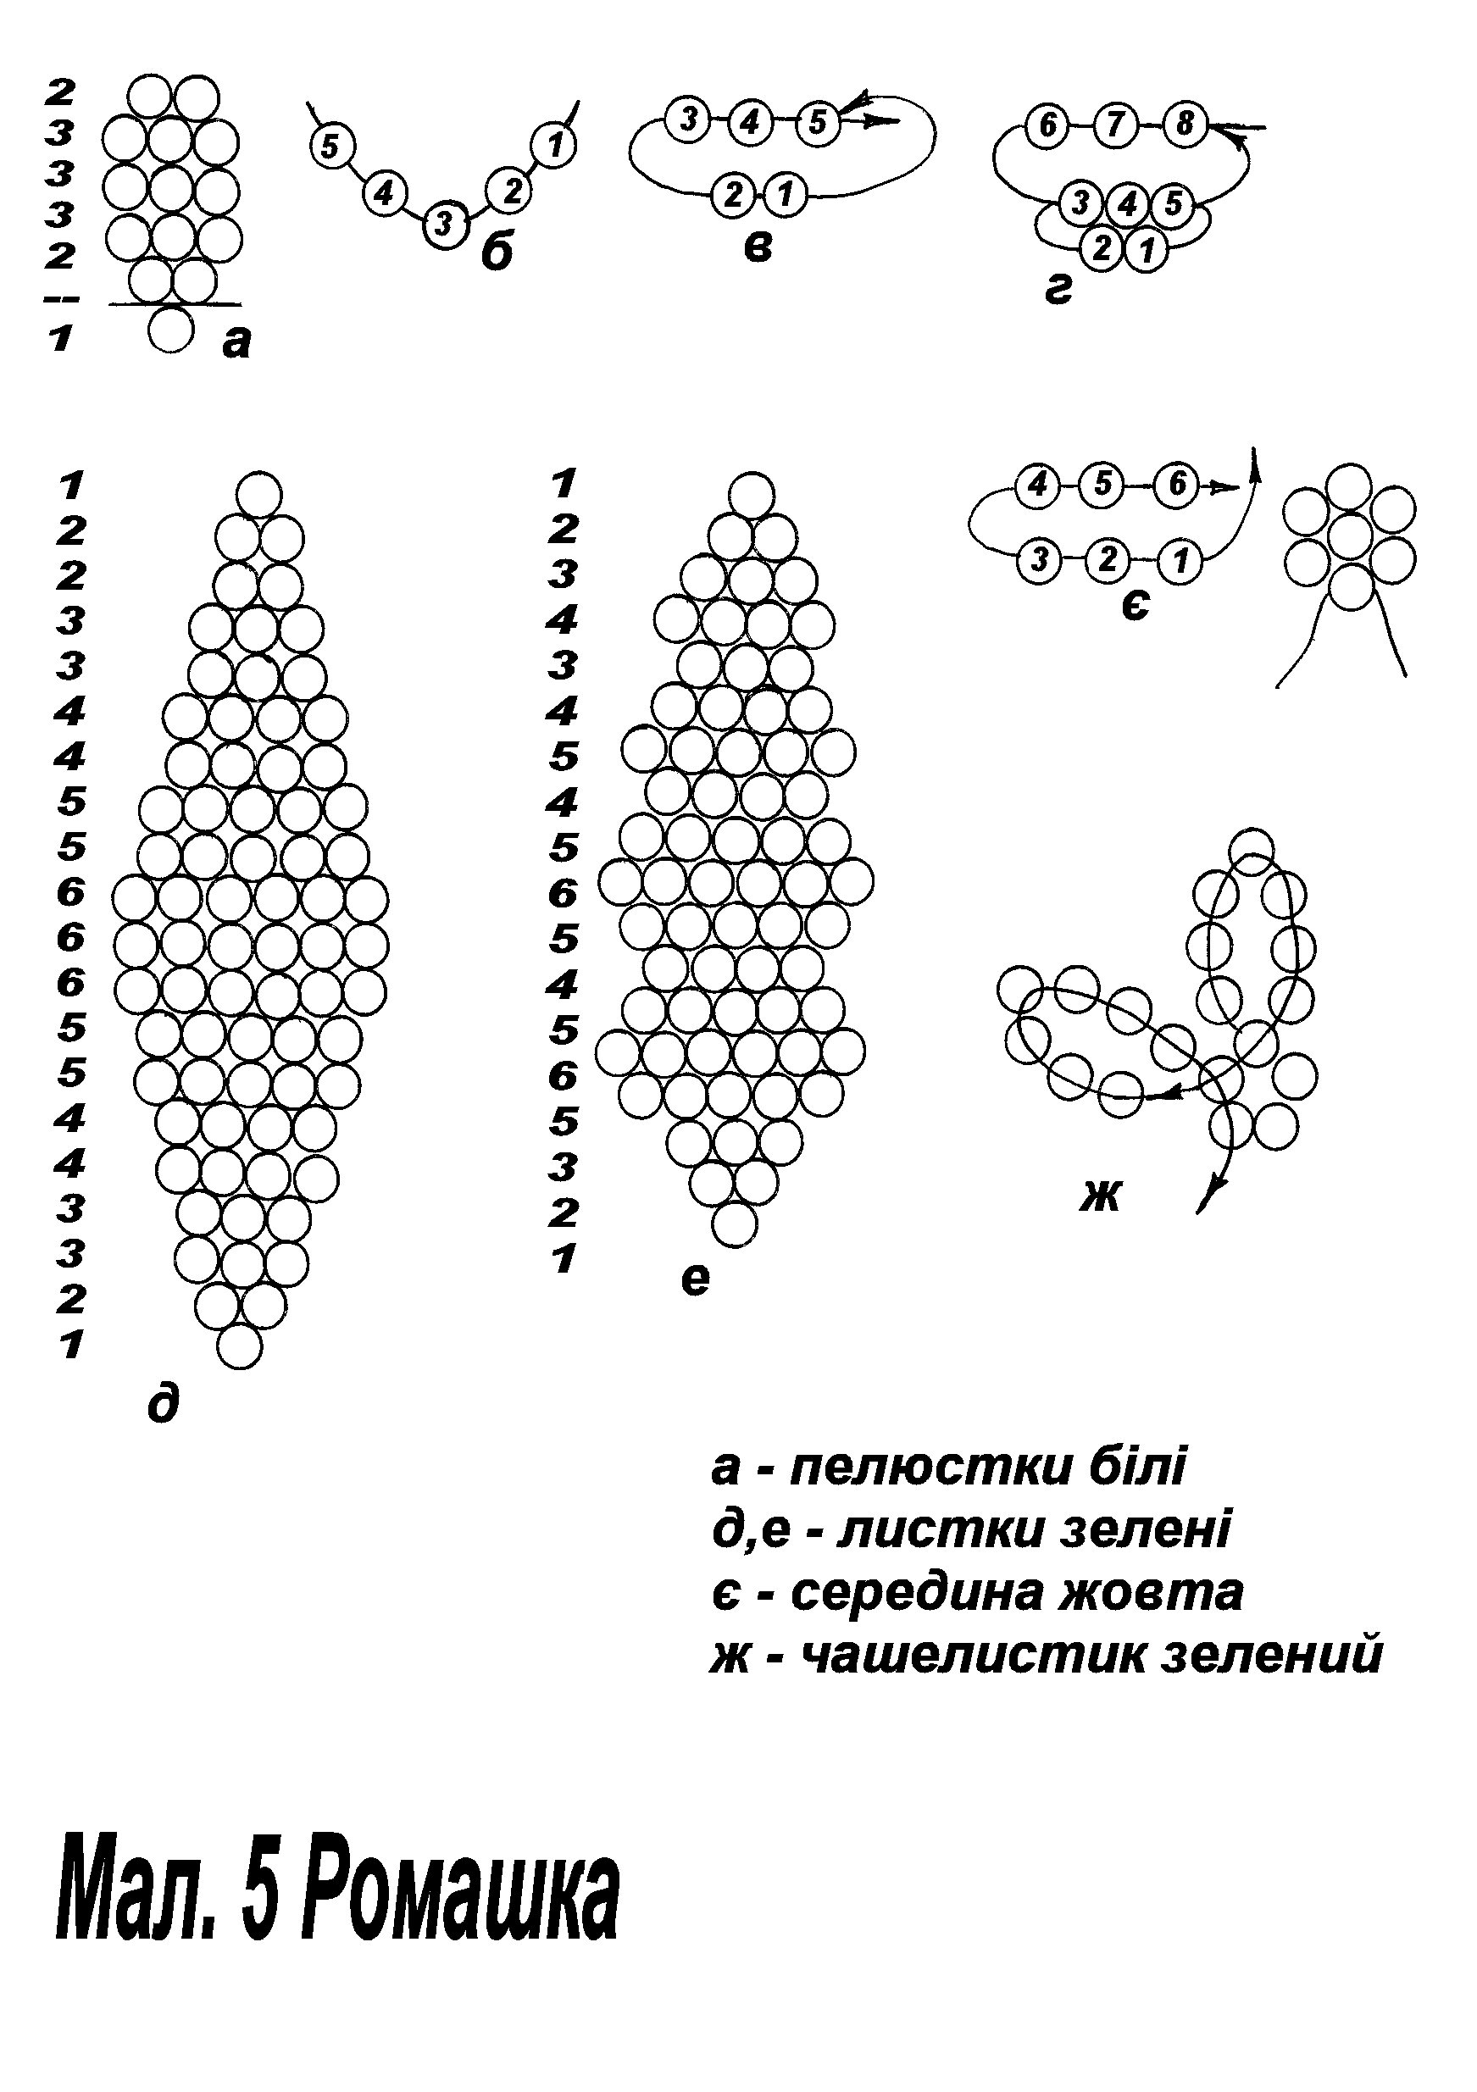

Мал.1 Ромашка

Конспект уроку

Керівник гуртка «Бісерне розмаїття»
Рогатинської районної школи
естетичного виховання учнів
Белегай О. Б.

Тема. Виготовлення маку

Мета. Поглибити знання про застосування виробів з бісеру. Ознайомити з будовою квітки, її виглядом, обереговим значенням. Навчити правильно з’єднувати окремі деталі у виробі. Розвивати спостережливість дитини, формувати естетичні смаки, прищеплювати інтерес до традицій українського народу. Виховувати бажання виконувати роботу творчо, охайно.
Матеріали і обладнання: червоний, зелений, трохи жовтого бісеру, дріт, зелені нитки, клей ПВА, фон, технологічна картка, зразок готової квітки.
Тип уроку. Комбінований

ХІД УРОКУ
І.ОРГАНІЗАЦІЙНИЙ МОМЕНТ.
Повідомлення теми і завдань уроку. Творчим проектом у нас є композиція із польових квітів. Продовжимо роботу над створенням творчого проекту.
ІІ. АКТУАЛІЗАЦІЯ ОПОРНИХ ЗНАНЬ І ВМІНЬ УЧНІВ,
Мозковий штурм.

- Що таке композиція? (Побудова, структура, конструкція твору, яка зумовлена його змістом, характером і призначенням.)
- Що ви розумієте під композиційним центром?
- Що таке творчий проект? (Самостійно розроблений і виготовлений виріб від ідеї до її втілення, виконаний при консультаційній участі вчителя.)
- Назвіть етап нашої проектно-технологічної діяльності. (Технологічний)
- Який метод бісероплетіння на дротяній основі ми використовували на попередньому уроці? (Паралельне плетіння.)
- Які матеріали та інструменти використовують для виготовлення квітів із бісеру? ( бісер різного кольору, дріт різного діаметру, ножиці, клей «ПВА», нитки зеленого кольору, серветка, олівець, гумка, фломастери, альбом.)
ІІІ. МОТИВАЦІЯ НАВЧАЛЬНОЇ ДІЯЛЬНОСТІ
У ч и т е л ь. Сьогодні, продовжуючи працювати над виготовленням творчого проекту, познайомимось з такою чудовою квіткою, як мак та навчимося плести його з бісеру
ІV. ВИВЧЕННЯ НОВОГО МАТЕРІАЛУ
1.Вступна бесіда
Давайте послухаємо легенди, вірші та іншу інформацію про цю чудову квітку. (Діти повинні підшукати вірші, легенди про мак.)
Пелюстки свої червоні
я розкрив, немов долоні.
Буду в золотому житі
я все літо пломеніти.
Учень. Мак — найдревніша рослина. Про цю чудову рослину в Україні існує багато легенд. І ось одна із них. Було це давно-давно, коли ще на нашу землю нападали кочівники-печеніги. В одному місті жили дуже вродливі дівчата. Хороводи водили, пісень співали. Побачили це печеніги і вирішили захопити дівчат у полон. Підстерегли вони, коли загін воїнів залишив місто і пішов у похід, та й оточили місто з усіх сторін. Зрозуміли дівчата, що їм прийшов кінець і вирішили врятуватися, втекти з міста через підземний хід. Вийшли вони на широке зелене поле і кинулись тікати до лісу. Та побачили їх вороги і оточили з усіх сторін. І звернулася тоді найвродливіша дівчина, донька воєводи, із проханням до матінки-землі:
— Матінко-земле, врятуй нас від неволі, від життя страшного у печенігів-нечестивців. Допоможи нам знищити їх!
І зглянулася земля-матінка на сльози дівчат-полонянок. Тільки доторкнеться до дівчини печеніг, як вона стає квіткою-маком, червоною, як жар і красивою, як самі дівчата. Так і не змогли вороги захопити в полон жодної дівчини. Потомилися печеніги і вирішили спочити. Та тільки розсідлали коней і лягли на землю, як поснули непробудним сном. Це дівчата наслали на них сон-дрімоту, відплатили за себе.
Рано-вранці поверталися із походу руські воїни. І побачили вони червону, як жар, долину маків, а біля них сплячих ворогів-печенігів. Кинулися вони на печенігів і повбивали всіх. І коли пролилася остання крапля крові печенігів, кожна квітка маку ожила і стала дівчиною. У руках дівчата тримали червоні квіти маку і подарували їх воїнам-визволителям. І земля-матінка залишила на згадку про цей бій квіти маку. Вони щороку виростали на цій долині і радували око людям своєю красою.
Легенда. Коли Господь створив землю, тварин і рослини – всі були щасливі, окрім Ночі. Як не старалася вона розсіяти свій глибокий морок, та приходив ранок. Тоді Господь створив Сон, сновидіння і марення, і разом з Ніччю вони стали бажаними гостями. З часом в людях прокинулися пристрасті, одна людина навіть задумала убити свого брата. Сон хотів зупинити її, але гріхи цієї людини заважали йому підійти. Тоді Сон в гніві ввіткнув свій чарівний жезл в землю, а Ніч вдихнула в нього життя. Жезл пустив коріння, зазеленів і перетворився на мак. Мак служив символом родючості через свою велику плодючість (у маковій коробочці міститься близько 30 тисяч насінинок). Тому він є постійним атрибутом Гери – богині родючості і шлюбу. Маком обсипають місця, які хочуть позбавитися від хитрощів і оман відьом. Мак має бути дикий і освячений 14 серпня в день Маковія.
У ч и т е л ь. Багатьом поколінням українців запам’ятовувалася з дитинства саме макова квітка, бо не було жодної садиби, де б не буяв її пишний цвіт. Українці використовували плоди маку в медицині, кулінарії, побуті.
Погляньмо спочатку на те, як мак використовувався в народній та традиційній медицині, і впевнимося, що таки велика сила його лікувальних властивостей.
(Учень. Заздалегідь підготовлене повідомлення)
На Україні росте декілька видів маку: мак вороній, мак дикий, мак-самосійка, мак снотворний, мачок жовтий, мачок рогатий. Не всі вони використовуються людиною в кулінарії, але в народній медицині їхні властивості стали у нагоді. Я розкажу про мак снотворний. Латинська назва маку papaver утворилась од грецького слова pavas – молоко, тому що усі органи рослини містять у собі молочко. А дослівний переклад означає: ті, що несуть сон.
Мак снотворний – однорічна трав’яниста рослина родини макових. Стебло пряме, просте, вгорі можливе розгалуження, 50-120 см заввишки. Листки дуже сизі. Квітки великі, на довгих кінцевих квітоносах; пелюстки білі, фіолетові, пурпурові, з білою, фіолетовою або жовтавою плямою на основі. Плід – куляста або барильцеподібна коробочка. Цвіте у червні-липні.
Мак снотворний вирощували по всій території України як лікарську, олійну та декоративну культуру. Іноді мак трапляється в здичавілій формі. Для лікарських потреб використовують коробочки олійних сортів маку снотворного з залишками верхньої частини стебла завдовжки до 10 см, які заготовляють у період повної стиглості, коли вони набувають жовто-бурого забарвлення. Фармакологічні властивості маку снотворного зумовлені наявністю в ньому наркотичних речовин, які використовують, як знеболюючий засіб при травмах, у до– та післяопераційному періоді, при сильних болях, від безсоння, зумовленого сильними болями. Рідше його призначають при сильному кашлі чи задусі, пов’язаній із гострою серцевою недостатністю. При багаторазовому, тривалому прийомі морфіну розвивається хвороблива пристрасть до нього – морфінізм, що супроводжується глибокими психічними розладами. У терапевтичних дозах препарати маку не пригнічують дихання, серцеву діяльність та функції шлунково-кишкового тракту. Алкалоїд маку, кодеїн, значно зменшує збудливість кашлевого центру, використовується при головних болях, невралгіях.
Отже, надзвичайно корисним виявився мак, якщо використовувати його зі знанням справи, розумно, доречно.
Ми найчастіше уявляємо мак з червоною чи білою квіткою. Та серед гімалайських гір цвіте протягом 3 тижнів голубий мак, кінчики пелюстків якого на сонці горять пурпурово, а серединку він має не чорну, а жовту. На півночі нашої планети цвітуть жовті полярні маки. За коротке літо вони не встигають відцвісти, тому часто їхні квіточки можна побачити у льодяному панцирі. Скільки ж треба мати бажання жити, щоб цвісти навіть під кригою!
Учень. Про дивну силу макового цвіту написав у своїй поезії Іван Драч.
МАЧИНКА
Мороз вже сивий доцвітає,
Вже день од холоду закляк,
А тут, де падолист витає,
Між листом жовтим сяє мак.
Пелюстки скоро спалить іній,
А з ними вигаснем і ми,
І скільки дивних ніжних ліній
Згорить у кратері зими.
Мала мачина і кульгава,
На ній я душу зупиню:
Йде Панна Осінь золотава
З маленьким келихом вогню.
Є виклик силі тій вогненній,
Провіщий є і дивний знак –
Над смерть горить манюній геній:
Кульгавий, впертий, точний мак.
Чом нас так вабить це палання,
Аж завмираєм лячно ми,
Мов вогневинка ця остання
Перед лихим вогнем зими?!
Тепер заглянемо у далеке минуле.
Давньоримська легенда
Коли з’явились на Землі перші люди, Природа попіклувалася про те, щоб вони не лише полювали, промишляли і добре працювали, але й спокійно одпочивали. Для відпочинку вона подарувала людям ніч, яка ховала од людей красу і здобич, щоб люди не могли бачити і нічого не робили. Але, не дивлячись на це, люди і вночі продовжували свою діяльність. Відчувши своє безсилля, Ніч закутувала голову в туман і тихенько плакала. Від її гірких сліз на землі утворилася роса.
Побачивши зажурену Ніч, Природа зжалобилась над нею і послала їй у чоловіки Сон. Удвох із чоловіком, гадала Природа, Ночі легше буде заспокоювати людей і примушувати їх спати...
І дійсно... Стало Ночі і Сну легше долати людей, але не усі їм підкорялись. Тоді Природа потурбувалася й про те, щоб у Ночі та Сну з’явились діти – Сновидіння, які могли б відволікати людей і примушувати їх забувати про все на світі. Але одного разу не змогли Ніч, Сон та Сновидіння приспати стурбованого вкрай чоловіка. Він лежав серед ночі на запашному лузі і не міг ніяк заснути. Як не заспокоювала його Ніч, як не колихалися Сновидіння, як не закривав його повіки Сон – людина не спала.
Знесилівши, Сон розсердився на власну слабкість, зі злістю увіткнув у землю царський жезл і полетів геть. Сновидіння закутали жезл повітряними мареннями, Ніч вдихнула в них життя. І жезл пустив корені, зазеленів і розкрився чарівними квітами. Так з’явився на Землі мак...
У християнській міфології походження маку пов’язують із кров’ю невинно вбитої людини. Кажуть, ніби вперше мак виріс із крові розіп’ятого Ісуса Христа. Відтоді й росте там, де пролилось багато крові.
У древніх слов’ян існувало божество на ім’я Макоша (Мокош, Макеш) – покровителька жіночих робіт, прядива та ткацтва, мати врожаю, богиня достатку. Ім’я богині утворилось од п’янкого, як любов, маку, який дівчата вишивали на весільних рушниках. Макоша – божество жіночої життєвої сили. Її єдиний ідол стояв на вершині пагорба у пантеоні князя Володимира.
У ч и т е л ь. Є у нашаго народу свято, яке відзначається 14 серпня. Це день семи святих мучеників, або, як кажуть у народі, “Маковія”, “Першого Спаса”, “Спаса на воді”. У цей день у церквах святять воду, квіти й мак.
Дівчата, жінки, хлопці й чоловіки – всі по-святковому вбрані – йдуть до церкви й несуть на посвяту великі китиці жовтих купчаків, чорнобривців, васильків та великі достиглі голівки маку. Після посвяти квіти й голівки маку кладуть за образами і зберігають аж до весни. Весною мак розсівають по городу, а сухі квіти на Благовіщення дівчата вплітають до своїх кіс, “щоб не випадало з голови волосся”.
Поміж звичайним городнім маком дівчата-чарівниці святять ще й мак-видюк, що в народному знахарстві вживається, як засіб проти чародійства: цим маком треба обсипати дім – і всі вроки та хитрощі відьом пропадуть безслідно. Хворі пропасницею купаються в річці, бо вода в цей день цілюща.
Обрядовою їжею на цей день були шулики. Ця їжа досить смачна, а особливо її люблять діти. У народі кажуть: “Нема в світі цвітішого над маківочки, нема ж і роду ріднішого над матіночки”. Неповторна краса, рідкісне видовище природи, коли мак цвіте!
V. Розгляд зразка.
- Чи всі бачили цю квітку?
- Розгляньте мак. Якого кольору і форми пелюстки?
VІ. ТЕХНОЛОГІЯ ВИГОТОВЛЕННЯ ВИРОБУ
(Розгляд технологічної карти.)
Для того, щоб швидше виготовити квіти, працюватимемо в парах: кожна пара виготовляє одну квітку.
VІІ. Повторення правил техніки безпеки.
Під час роботи ножицями:
- не можна розміщувати пальці рук на лінії різання;
- передавати ножиці потрібно закритими і кільцями вперед.

Під час роботи з дротом:
- частину дроту, яку відрізають, треба направляти вниз до підлоги.
VІІІ. ПРАКТИЧНА робота. Виготовлення маку.(Звучить музика.)
Послідовність роботи

Плетіння квітки
1. Пелюстки плетемо за схемою (Мал. 1, а) . Заготовляємо 4-5 пелюсток.
2. Для середини набираємо 1 бісерину жовтого кольору на відстані 3 см від лівого кінця. Дріт складаємо вдвоє і закручуємо на висоту ніжки, тобто на 1-1,5 см (Мал. 1 б, в). Набираємо одну зелену бісерину і одну жовту. Зелену залишаємо вільною на дроті, а жовту відтягуємо від зеленої на відстань довжини ніжки; складаємо дріт вдвоє і закручуємо так як першу. Робимо 15-20 ніжок жовтих (не обов’язково однакової довжини). Матимуть кращий вигляд тичинки, розміщені на різній висоті (0,5-1 см). Після закінчення набору тичинок необхідно через всі зелені бісеринки протягнути новий відрізок дроту, затягнувши його в кільце. Середину зеленого кільця заповнюємо зеленим бісером.
3. усі пелюстки маку натягують на кінці дроту із одного пелюстка і затягують. Потім закріплюють середину та дріт для стебла. Обмотуємо стебло зеленими нитками.

Плетіння бутона
Для бутона – 3 пелюстки, сплетені за схемою ( мал. 2 а, б). Бутон плетемо спареним способом, починаючи з другого рядка.
Готові квіти прикріплюємо до фону.

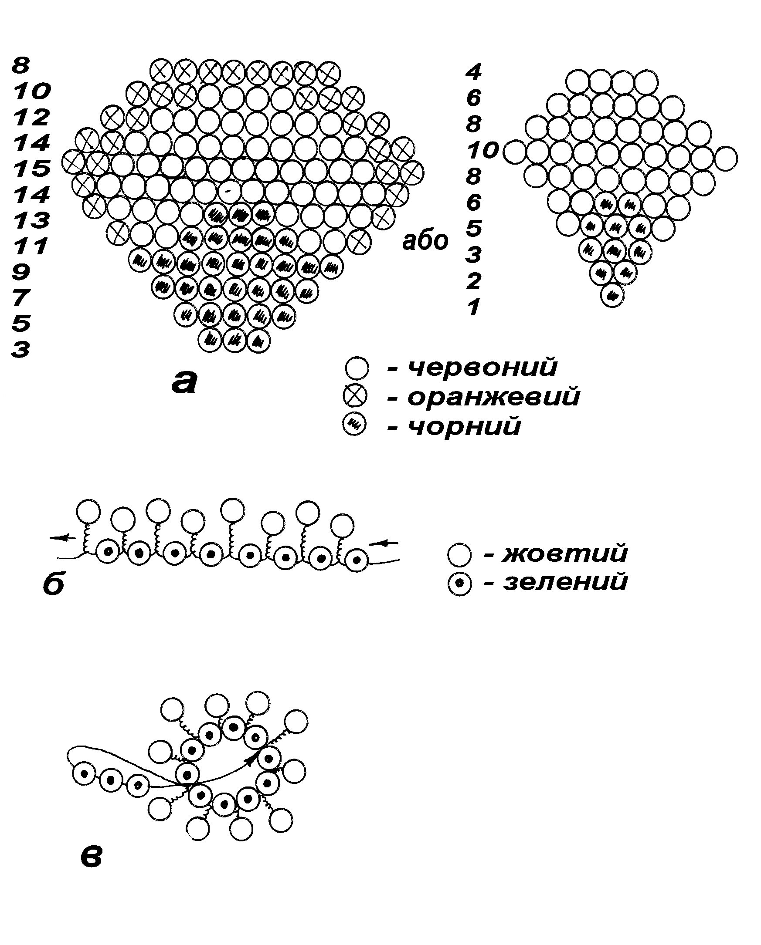

Мал.1 Мак

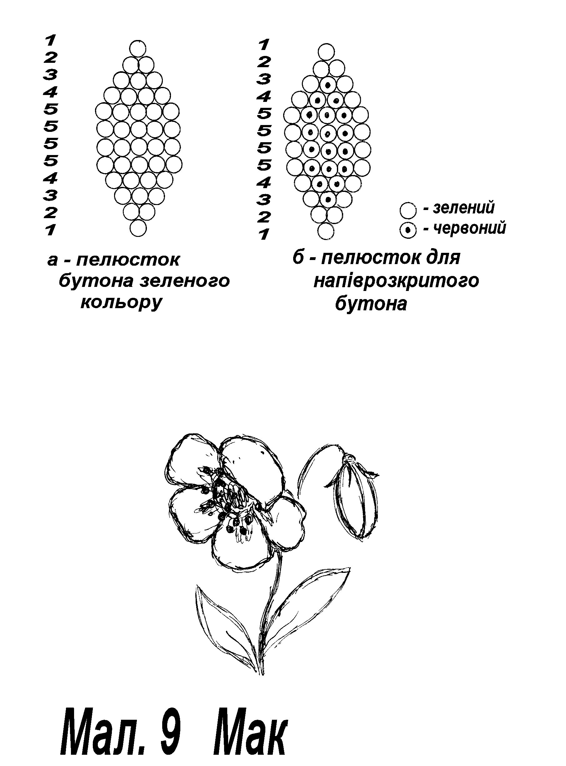

Мал.2 Мак
ІХ. ЗАКРІПЛЕННЯ НОВИХ ЗНАНЬ І ВМІНЬ УЧНІВ
1.Який метод плетіння маку ми використовували?
2. Які інструменти та матеріали ми використовували під час виготовлення квітки маку?
3.У чому полягає спарений спосіб паралельного плетіння?
4. Що ви дізналися цікавого про таку квітку, як мак?
Х. ПІДСУМКИ ЗАНЯТТЯ.
Бісероплетіння – захоплююче заняття, що має не тільки практичну користь, але й сприяє розвиткові художнього смаку, творчих здібностей людини. З бісеру можна виготовити багато прекрасних і потрібних виробів на дротяній основі: картинки з квіткових композицій, декоративні дерева, об’ємні букети, брошки для одягу, запонки для волосся і ін.
Підводячи підсумок уроку, я би хотіла знову провести ще й нетрадиційне оцінювання, а саме такими емоційними колоритами : неактивний, активний, дуже активний.
Не зривайте квіти! Краще помилуйтеся ними, хай ще й інші зможуть це зробити. А прикрасивши свій дім прекрасними букетами квітів із бісеру, ми створимо водночас радісний світ, чарівний і таємничий. На наступному уроці навчимося виготовляти дзвіночки для нашого творчого проекту.
ХІ. ДОМАШНЕ ЗАВДАННЯ. Підшукати легенди, вірші та інші матеріали про дзвіночки. Принести матеріали та інструменти для виготовлення дзвіночка польового.
ХІІ. ПРИБИРАННЯ РОБОЧИХ МІСЦЬ.

Конспект уроку

Керівник гуртка «Бісерне розмаїття»
Рогатинської районної школи
естетичного виховання учнів
Белегай О. Б.

Тема. Виготовлення дзвіночка польового

Мета. Удосконалювати прийоми роботи з бісером. Навчити самостійно працювати із готовими схемами, правильно підбирати кольори для квітів. Розвивати навички складання декоративних композицій; пояснити різницю між реалістичним і декоративним зображенням. Формувати естетичне почуття; активізувати творчу ініціативу дітей. Прищеплювати любов до прекрасного, до рідного краю, до традицій українського народу
Матеріали і обладнання. Темно-синій, голубий, білий ( замість білого можна взяти рожевий або фіолетовий), зелений бісер, дріт, нитки зеленого кольору, клей ПВА., технологічна картка, зразок готової квітки.
Тип уроку. Комбінований.

ХІД УРОКУ
І.ОРГАНІЗАЦІЙНИЙ МОМЕНТ
Повідомлення теми і завдань уроку. Творчим проектом у нас є композиція із польових квітів. Продовжимо роботу над створенням творчого проекту.
ІІ. АКТУАЛІЗАЦІЯ ОПОРНИХ ЗНАНЬ І ВМІНЬ УЧНІВ, МОТИВАЦІЯ НАВЧАЛЬНОЇ ДІЯЛЬНОСТІ
Бесіда
1.Як правильно читати схеми виготовлення квітів з бісеру методом паралельного плетіння?
2. назвіть технологічну послідовність виготовлення маку ?
3. Назвіть правила безпечної роботи під час плетіння квітів з бісеру дротяній основі.
4. Схарактеризуйте санітарно-гігієнічні вимоги, яких необхідно дотримувати під час роботи з бісером.
Міні-конкурс « Моторні ручки»
Учням пропонується виплести листочок за схемою.
Учитель перевіряє правильність, акуратність виготовленого листочка, враховуючи також час за який було його виготовлено.
ІІІ. ВИВЧЕННЯ НОВОГО МАТЕРІАЛУ
1.Вступна бесіда
Сьогодні продовжимо працювати над виготовленням творчого проекту. Познайомимось з такою чудовою квіткою, як дзвіночок польовий. Давайте послухаємо легенди, вірші та іншу інформацію про цю чудову квітку.
(Діти повинні підшукати вірші, легенди про дзвіночок.)
Легенда.Це було давно. Один побожний єпископ ішов у свято Благовіщення Пречистої Діви Марії лісовою галявиною. Був гарний, тихий вечір. Було так, неначе б земля затримала подих та з захватом прислухувалася до неба, на якому купка хмаринок - схожих на овечок, плила повз вечірнє сонце. Мир і ласка Божа спливали з неба на землю. Побожний єпископ роздумував над вічною красою, з якої походить усе чисте й величне. І свята туга наповнила його серце. Він склав руки, підніс очі до неба й молився:
— Хвала та слава Тобі, Господи! Слава та Хвала Тобі в Твоїй людськості. З неї віддзеркалюється блиск Твого божества. Слава та хвала Тобі в Твоїй Пресвятій Матері. Вона носила Тебе на руках і до серця пригортала, голубила Тебе та співала Тобі. З її уст навчився Ти, Предвічне Слово, слів часу. Завдяки Твоїй Матері, став Ти нашим братом, а завдяки Тобі, стала вона Матір'ю нашою.
О Царице Неба, Мати Творця, вся краса світу нехай припаде до Твоїх ніг, всю красу тієї години нехай покладуть Тобі на голову, немов вінок молодих троянд. Така година мусила бути тоді, коли архангел зійшов до Тебе та привітав Тебе благою звісткою. Радуйся, Маріє, радуйся, велична Пані, в співі всіх пташок! Радуйся в пливі всіх вод землі, в журкоті лісового струмочка, у грі хмар, в листі й у траві. Радуйся в гудінні бджілок, в полеті метеликів, в усіх квітах, що тут ростуть і розхиляються та за вітром рухаються! Ах, щоб було щось, що людям по всі дні нагадувало б, щоб думали про Тебе та Тебе вітали, як вітав Тебе архангел господній у цей Твій день. Дай мені знак, о Пречиста, маленький знак, щоб я приніс таке людям...
Він спинився й, зачарований, споглядав на ліс. Туди йшла Пречиста Діва під зеленим верховіттям буків і виходила на галявину. З похиленим лицем проходила вона, а її пальці торкалися легесенько квітів, що горнулися до неї. Перед нею й по її боках ішли ангели. Тоді почув єпископ ніжне дзвеніння, що неслося галявиною. Воно плило з квітів, до яких торкалися Марія й Ангели. Єпископ підійшов до квіток та приглядався до них. Це були сині дзвіночки.
— Це знак для мене, — подумав він і зірвав один та взяв з собою до міста.
У місті пішов він до коваля-литейника, що кував різні предмети з металу, і поручив йому вилити таку квітку, але сто разів більшу, зі срібла. Із Божим благословенням вдалося вилити з срібла таку квітку, так появився перший дзвін.
Єпископ велів дзвонити ним перед кожною Службою Божою. А також велів дзвонити вечором, коли йому Пречиста Діва об'явилася в свято Благовіщення. Коли вірники приходили до нього та допитувалися, що має означати вечірнє дзвоніння, то він пояснив їм, що дзвін дає знак, що треба помолитися «Богородице Діво».
Незабаром прийшли до єпископа діти та просили в нього, щоб він велів дзвонити й ранком, щоб вони, як тільки прокинуться, думали про Марію. І знову через деякий час прийшли до нього робітники, селяни й матері та просили в нього, щоб він велів дзвонити й у південь, бо вони не можуть ні обідати, ні спочивати не привітавши Матінки Божої.
Помалу всі церкви отримали дзвони, й ті дзвони дзвонили рано, в полуднє й вечір ангельське вітання Марії скрізь по католицьких церквах. Дзвонять маленькі дзвіночки, мов дитячими голосочками, дзвонять і великі дзвони могутніми голосами.
І мільйони віруючих чують їх і кидають тоді всі свої думки, бажання та працю, складають руки до молитви та моляться до Марії, Пречистої Діви, що принесла нам спасіння.
Дзвіночок – квітка, яка дуже любили ще в старі часи. У народі його іменували ласкавими назвами, і в кожному краї він називався по-різному – це і дзвіночок, і ч
еботок, і сінелькі, і пічужніци. Існує легенда, що дзвіночок дзвенить тільки одного разу на рік і це відбувається в ніч на Івана Купала.

ІV. Розгляд зразка
- Чи всі бачили цю квітку?
- Розгляньте дзвіночок польовий. Якого кольору і форми пелюстки?
Дзвіночки бувають різних видів. Ми навчимося виготовляти дзвіночок польовий.
V. ТЕХНОЛОГІЯ ВИГОТОВЛЕННЯ ВИРОБУ
(Розгляд технологічної карти.)
Для того, щоб швидше виготовити квіти, працюватимемо в парах: кожна пара виготовляє одну квітку.

VІІ. практична робота. Виготовлення дзвіночка
(Звучить музика.)

Послідовність роботи.
1. У пелюстків нижня частина сплетена із темно-синього бісеру, верхня із голубого. Плетемо 5 пелюстків за схемою (мал. 1 а).
2. У бутона нижня частина зеленого кольору, верхня – голубого, 3 пелюстки. Пелюстки бутона плетемо за схемою (мал. 1 б, в). Починаючи з восьмого рядка пелюстки плетуть спареним способом, бутони – з першого рядка.
3. Середина – тичинки плетемо за схемою (мал. 1 г); 3 шт. для кожної квітки.
4. Плетемо чашолистики для кожної квітки за схемою (мал. 1 д ). Збираємо готову квітку, обмотуючи стебло зеленою ниткою.
5. Зелені листочки плетемо за схемою ( мал. 1 е). Формуємо букет. Прикріплюємо до фону нашого творчого проекту. Наша композиція вже складається з ромашок, маків, дзвіночків.
VІІІ. ЗАКРІПЛЕННЯ НОВИХ ЗНАНЬ І ВМІНЬ УЧНІВ
1.Які методи плетіння ми використовували?
2. Які інструменти та матеріали ми використовували під час виготовлення квітки ?
3.Які кольори ми поєднали при виготовленні композиції?
4. Що ви дізналися цікавого про таку квітку, як дзвіночок?
ІХ. ПІДСУМКИ ЗАНЯТТЯ
Ви молодці. Попрацювали на славу.
Підводячи підсумок уроку, я би хотіла знову провести ще й нетрадиційне оцінювання, а саме такими емоційними колоритами : неактивний, активний, дуже активний.
На наступному уроці навчимося виготовляти колоски і завершимо виготовлення нашого творчого проекту.
Х. ДОМАШНЕ ЗАВДАННЯ. Принести матеріали та інструменти для виготовлення колоска. Подумати над назвою нашої композиції.
ХІ. ПРИБИРАННЯ РОБОЧИХ МІСЦЬ

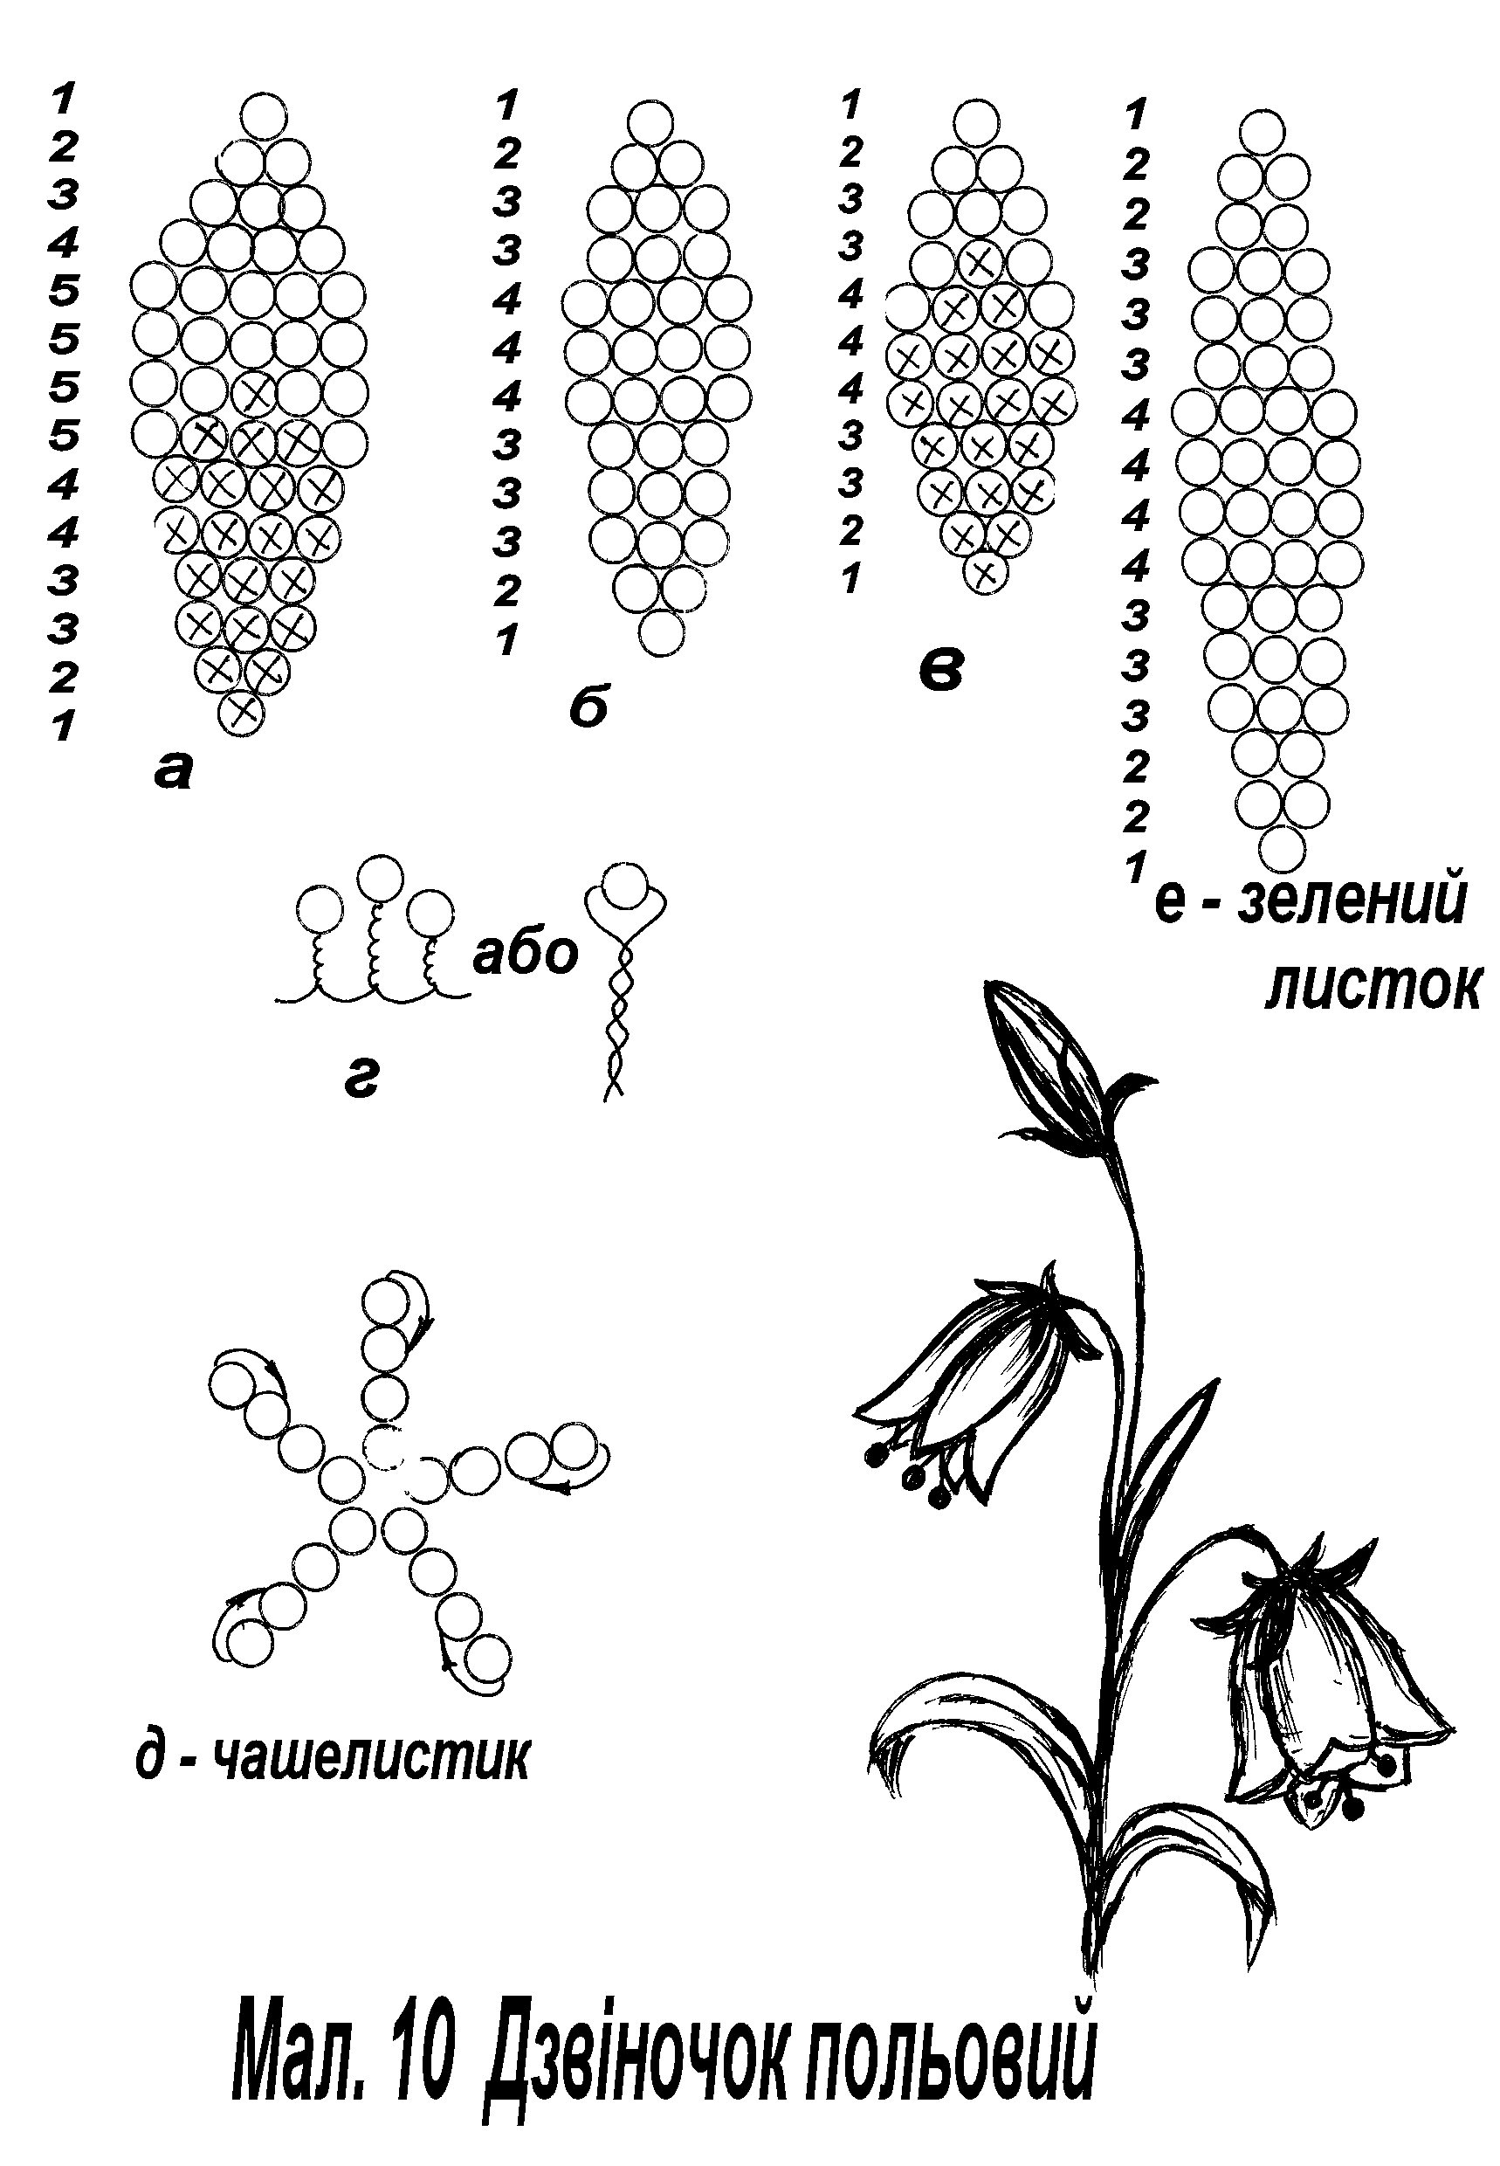

Мал.1 Дзвіночок польовий

